Resolución del Pleno del Instituto de Transparencia, Acceso a la Información Pública y Protección de Datos Personales del Estado de México y Municipios, con domicilio en Metepec, Estado de México, a diez de marzo de dos mil veintiuno.

VISTO el expediente electrónico formado con motivo del recurso de revisión número 05985/INFOEM/IP/RR/2020, interpuesto por xxxx , en lo sucesivo la parte Recurrente, en contra de la respuesta del Instituto de la Función Registral del Estado de México, en lo subsecuente el Sujeto Obligado, se procede a dictar la presente resolución.

A N T E C E D E N T E S D E L A S U N T O

PRIMERO. De la Solicitud de Información.
Con fecha diecisiete de noviembre de dos mil veintiuno, el Recurrente, presentó a través del Sistema de Acceso a la Información Mexiquense (SAIMEX) ante el Sujeto Obligado, solicitud de acceso a la información pública, registrada bajo el número de expediente 00074/IFR/IP/2020, mediante la cual solicitó información en el tenor siguiente:

“Conforme al documento que se adjunta al presente, en la última página, se transcribe literal el Resolutivo Tercero: "... Se aprueba la versión pública de la información, testando los datos señalados en el Considerando TERCERO de la presente resolución." En virtud de lo anterior, solicito me indique la Unidad Administrativa responsable con un "si" o con un "no" si es posible obtener la versión pública de cualquier escritura pública del año 2001 que obre en sus archivos electrónicamente a través de esta plataforma. En caso de que su respuesta sea un "no", considerando el archivo anexo al presente donde si se puede otorgar versiones públicas de escrituras públicas, requiero el fundamento legal y el fundamento administrativo por el cual niegan la entrega de una versión pública.” [Sic]

Modalidad de entrega: A través del SAIMEX

Adjuntando a su respuesta el archivo electrónico denominado “R_IEE_CT_007_20_.pdf”, del cual se desprende el siguiente contenido:

- R_IEE_CT_007_20_.pdf: Documento en diecinueve fojas, consistente en Resolución del Comité de Transparencia del Instituto Electoral del Estado, relativa a clasificación de información como confidencial y versión púbica propuesta por la Dirección de Prerrogativas y Partidos Políticos del Instituto Electoral del Estado.

SEGUNDO. De la respuesta del Sujeto Obligado.
De las constancias que obran en los expedientes electrónicos, se observa que el día dos de diciembre de dos mil veinte, el Sujeto Obligado dio respuesta a la solicitud de información, manifestando lo siguiente:

Al respecto le informo que esta Unidad de Transparencia mediante oficio número 222C0101040202L/374/2020, de fecha diecinueve de noviembre del presente año, solicitó a la M. en D.F. Sara Embriz Díaz, Servidora Pública Habilitada Titular en Materia de Transparencia de la Dirección de Control y Supervisión de Oficinas Registrales, coadyuve para dar respuesta a la solicitud referida, quien atiende lo requerido con el oficio número 222C0101030000L/3434/2020, de fecha veintiséis de noviembre del año en curso, en el cual refiere: “Al respecto me permito informarle que este Instituto tiene como objetivo llevar a cabo la función registral en el Estado de México, dando publicidad a los actos jurídicos que conforme a la Ley deben registrarse, lo anterior en términos de lo dispuesto por los artículos 8.1 del Código Civil y 2 Ley Registral; cabe señalar que para el cumplimiento de dicho objeto éste Organismo cuenta con diecinueve Oficinas Registrales ubicadas territorialmente en el Estado de México, las cuales son: El Oro, Ixtlahuaca, Jilotepec, Lerma, Sultepec, Temascaltepec, Tenancingo, Tenango del Valle, Toluca, Valle de Bravo, Chalco, Nezahualcóyotl, Texcoco, Otumba, Cuautitlán, Ecatepec, Naucalpan, Tlalnepantla y Zumpango tal y como se establece en los numerales 4, 5 de la Ley en cita, así como 5, 6 del Reglamento de la Ley mencionada. En este sentido, se le informa que de conformidad con el artículo 8.4 del Código Civil del Estado de México, el Registro es público, por lo que los encargados del mismo tienen la obligación de permitir a las personas que lo soliciten, que se enteren de los asientos que obran inscritos, razón por la cual, suponiendo sin conceder que obre inscrita la información de su interés, se le sugiere acudir a la Oficina Registral correspondiente, esto de acuerdo a la ubicación del inmueble, en un horario de atención de 09:00 a 15:00 horas de lunes a viernes. Cabe señalar que el solicitante deberá contar con datos de registro como lo son antecedentes registrales, folio real electrónico o en su caso el nombre del titular registral, en virtud de que en el sistema implementado en las Oficinas Registrales (Sistema de Información de la Función Registral en el Estado de México), no puede realizar una búsqueda con el número de escritura. Posteriormente se le recomienda solicitar el trámite que mejor se adecue a sus necesidades, el cual sin excepción alguna deberá sujetarse a las disposiciones legales que rigen el funcionamiento de este Organismo. El procedimiento deberá llevarse a cabo conforme a lo establecido en el artículo 24 del Reglamento de la Ley Registral para el Estado de México que a letra refiere: “…Artículo 24.- La información contenida en los folios electrónicos, apéndices e índices y demás documentos relacionados será pública; los interesados podrán consultar las inscripciones contenidas en ellos en las Oficinas Registrales o en los medios informáticos que se dispongan para tal efecto y se sujetarán a los siguientes lineamientos: I. Llenar los formatos de solicitud de información dispuestos para tal fin, en los que precisarán: el folio electrónico o antecedente registral, el apéndice o índice a consultar, presentando una identificación oficial, cuando corresponda. Dichos formatos se archivarán en un expediente que se llevará en cada una de las Oficinas Registrales; II. Pagar los derechos correspondientes por la consulta; III. Los apéndices, se proporcionarán únicamente cuando los datos que el interesado, desee consultar no se encuentren en el asiento respectivo; y IV. Las consultas en las Oficinas Registrales, solamente podrán realizarse durante los días hábiles que establezca el calendario oficial publicado en el Periódico Oficial “Gaceta del Gobierno…” Es dable señalar que referente a los numerales III y IV del artículo que antecede, por la presente contingencia sanitaria y derivado del acuerdo emitido por el Secretario de Justicia y Derechos Humanos, publicado el tres de julio de la presente anualidad en el periódico oficial “Gaceta de Gobierno” a través del cual se emiten las acciones para la reanudación de servicios de atención al público, términos y plazos de la secretaria derivado de la suspensión realizada con motivo del COVID-19, en su artículo tercero fracción IV en donde refiere que se suspende el acceso a toda persona a las áreas de consulta de las Oficinas Registrales, así mismo señala que las consultas de acervo registral disponible podrán hacerse a través del portal trasnacional http://ifrem.edomex.gob.mx/. Asimismo, esta Dirección queda a disposición del interesado para dar seguimiento u otorgar la asesoría relacionada con su asunto en nuestras oficinas ubicadas en Av. Doctor Nicolás San Juan s/n, Col. La Magdalena, Toluca México, a través del número telefónico (01722) 2362909 extensiones 54007 y 54132 o por medio del correo electrónico direccion.or@ifrem.gob.mx” (sic)” Así mismo, mediante oficio número 222C0101040202L/375/2020, de fecha diecinueve de noviembre del presente año, se solicitó a la M. en A.P. Susana Reynoso Álvarez, Servidora Pública Habilitada Titular en Materia de Transparencia de la Dirección Técnico-Jurídica y de Igualdad de Género, coadyuve para dar respuesta a la solicitud referida, quien atiende lo requerido con el oficio número 222C0101040100L/3631/2020, de fecha veintisiete de noviembre del año en curso, mediante el cual se informa: “Hago de su conocimiento que una vez analizada la solicitud de información en mención, para estar en posibilidades de brindar algún trámite y/o información de las escrituras que refiere, es necesario que cumplan los siguientes requisitos para que esta Unidad Administrativa este en posibilidades de dar atención a su petición: 1. Es necesario acreditar el interés jurídico, ya sea como interesado, o acreditar haber intervenido en el acto notarial, ser albacea o heredero según sea el caso, con una identificación oficial (INE o pasaporte vigente), en su defecto mediante un poder notarial si se trata de un tercero solicitante, esto con fundamento en el artículo 133 de la Ley del Notariado del Estado de México, que a la letra menciono: Artículo 133. El Archivo es público respecto de los documentos que lo integran con más de cincuenta años de antigüedad, y de ellos se expedirán testimonios o copias certificadas en formato físico o electrónico, a las personas que lo soliciten, previo pago de los derechos correspondientes, exceptuando aquéllos documentos sobre los que la ley imponga limitación o prohibición. De los documentos que no tengan esa antigüedad, sólo podrán mostrarse o expedirse reproducciones a las personas que acrediten tener interés jurídico, a los notarios o las autoridades judiciales, administrativas o fiscales. 2. Requisitar el Formato Único De Tramites Del Archivo General De Notarias, donde se requerirá de: 1. Nombre y firma del solicitante Los costos son: 2. Número de escritura, numero de volumen y Copias certificadas: fecha de la Escritura pública que solicita. Primera hoja: $80.00 3. Nombre, número y residencia del Notario por cada hoja subsecuente: $39.00 Público. Copias Simples: 4. Identificación oficial con fotografía (INE, Primera hoja: $22.00 Pasaporte). por cada hoja subsecuente: $2.00 5. Cubrir el pago de derechos. Búsqueda de Antecedentes Notariales *La solicitud se podrá encontrar en las $79 pesos siguientes páginas: http://ifrem.edomex.gob.mx/descarga_formatos http://www.ipomex.org.mx/ipo/portal/ifrem.web Dicho formato se deberá presentar físicamente en las instalaciones de este Instituto ubicadas en Avenida Doctor Nicolás San Juan s/n, casi esquina Alfredo del Mazo, Colonia Hacienda La Magdalena, Toluca, Estado de México, C.P. 50010.” (sic). Ahora bien, de acuerdo a lo establecido por el artículo 172 de la Ley de Transparencia y Acceso a la Información Pública del Estado de México y Municipios, que señala expresamente: “Cuando lo solicitado corresponda a información que sea posible obtener mediante un trámite previamente establecido y previsto en una norma, el sujeto obligado orientará al solicitante sobre el procedimiento que corresponda.”, por lo que no es viable la entrega de versiones públicas de instrumentos notariales (escritura pública) bajo resguardo de este Instituto de la Función Registral del Estado de México, en razón de que cuenta con trámites establecidos en una norma determinada por la autoridad de esta entidad federativa para la regulación de la misma y que tiene las facultades que expresamente les confieren las leyes y otros ordenamientos jurídicos, siendo en este caso particular la Ley Registral para el Estado de México, su Reglamento y la Ley del Notariado del Estado de México. Finalmente es importante mencionar que podrá consultar nuestro Catálogo de Trámites y Servicios a través de la liga: http://edomex.gob.mx/tramites_servicios?tipo=2&&cve=151, en el cual podrá advertir costos, formatos y tiempos de respuesta de los trámites y servicios que brinda este Instituto. De lo anterior, se ha dado atención a su solicitud, dejando a salvo sus derechos a efecto de que los haga valer ante las autoridades correspondientes, mismos que se encuentran contemplados en el Capítulo I del Título Octavo de la Ley de Transparencia y Acceso a la Información Pública del Estado de México y Municipios. Sin otro particular por el momento, reciba un cordial saludo.
ATENTAMENTE
L.I. MARIELA MEDINA HERNÁNDEZ

Adjuntando a su respuesta el archivo electrónico denominado “OFICIO 397.PDF”, el cual se hará mérito de su estudio más adelante.

TERCERO. Del recurso de revisión.
Inconforme con la respuesta emitida por el Sujeto Obligado, la parte Recurrente interpuso el presente recurso de revisión, en fecha tres de diciembre de dos mil veinte, el cual fue registrado en el sistema electrónico con el expediente número 05985/INFOEM/IP/RR/2020, en el cual arguye las siguientes manifestaciones:

Acto Impugnado:
“La respuesta emitida por parte del sujeto obligado "(Sic)

Razones o Motivos de Inconformidad:
“cuidado, yo no solicité la consulta ni mucho menos la reproducción o copias respecto de una escritura publica bajo su resguardo, yo estoy haciendo referencia a una VERSIÓN PÚBLICA respecto de una escritura que obre en sus archivos; además la ley de transparencia no impide la expedición de documentos que obren en los archivos tanto físicos como digitales del sujeto obligado; tampoco solicité los requisitos o trámites indicado en la respuesta; la ley de transparencia no exige acreditar interés jurídico para la entrega de una versión pública de una escritura publica; básicamente carwce de sentido la respuesta por parte del sujeto obligado aunado a que invoca la ley del notariado que no tiene absolutamente nada que ver con el asunto que nos ocupa pues vuelvo a reiterar: yo no solicité una consulta, tampoco copias simples o certificadas ni mucho menos la expedición de una escritura, ojo! Yo hago referencia a la entrega de una versión pública de una escritura publica, pues a pesar de que anexo un archivo en el cual se demuestra que si es posible entregar la versión pública de una escritura, el sujeto obligado responsable se aferra en no querer responder adecuadamente pues se contradice con sus ineficientes argumentos.” (Sic)

CUARTO. Del turno y admisión del recurso de revisión.
Medio de impugnación que le fue turnado a la Comisionada Zulema Martínez Sánchez, por medio del sistema electrónico en términos del numeral 185 fracción I de la Ley de Transparencia y Acceso a la información Pública del Estado de México y Municipios, del cual recayó acuerdo de admisión en fecha nueve de diciembre de dos mil veinte, determinándose en él, un plazo de siete días para que las partes manifestaran lo que a su derecho corresponda en términos del numeral ya citado.

QUINTO. De la etapa de instrucción.
Así en la etapa de instrucción, de las constancias que obran en el expediente del SAIMEX, se advierte que El Sujeto Obligado rindió su informe justificado a través de dos archivos electrónicos el día diecisiete de diciembre del dos mil veinte, así mismo, se advierte que la parte Recurrente remitió un archivo electrónico en fecha veinte de enero de dos mil veintiuno, tal y como se advierte a continuación:
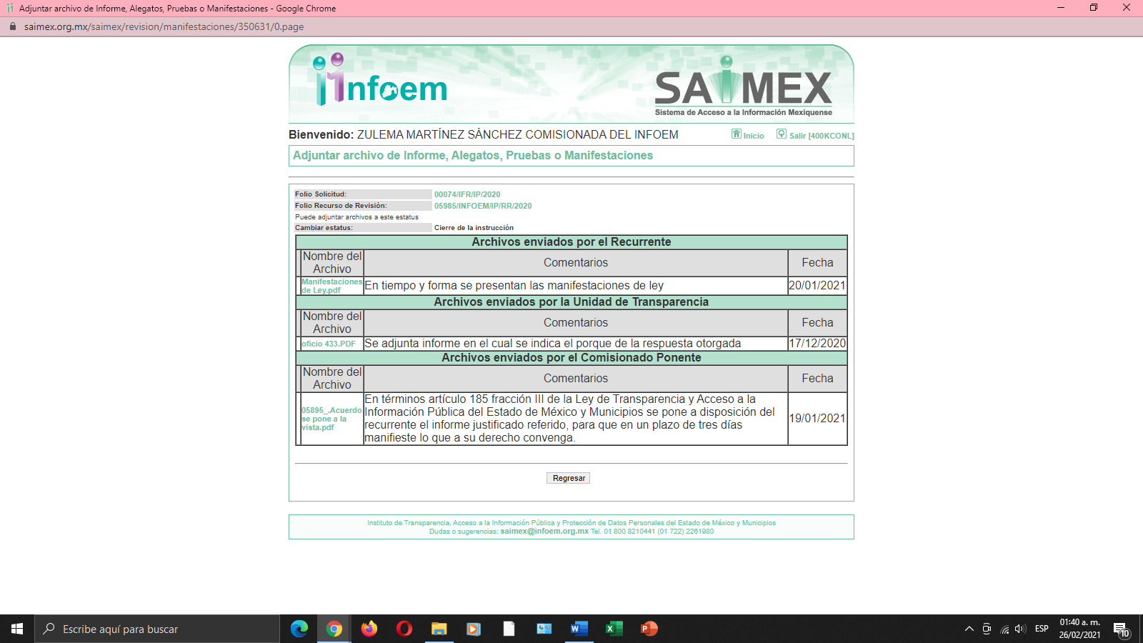

SEXTO. Del cierre de instrucción.
Así, una vez transcurrido el término legal, se decretó el cierre de instrucción en fecha veintiséis de enero de dos mil veintiuno en términos del artículo 185 Fracción VI de la Ley de Transparencia y Acceso a la Información Pública del Estado de México y Municipios, iniciando el término legal para dictar resolución definitiva del asunto.

SÉPTIMO. De la ampliación del término para resolver.
En fecha dieciocho de febrero de dos mil veintiuno, se amplió el término para resolver el recurso de revisión en términos del artículo 181 párrafo tercero de la Ley de Transparencia y Acceso a la Información Pública del Estado de México y Municipios por un plazo de quince días hábiles.

C O N S I D E R A N D O

PRIMERO. De la competencia.
Este Instituto de Transparencia, Acceso a la Información Pública y Protección de Datos Personales del Estado de México y Municipios, es competente para conocer y resolver el presente recurso de revisión, conforme a lo dispuesto en los artículos 6, Apartado A de la Constitución Política de los Estados Unidos Mexicanos; 5, párrafos vigésimo noveno, trigésimo y trigésimo primero, fracciones IV y V de la Constitución Política del Estado Libre y Soberano de México; 2 fracción II, 13, 29, 36, fracciones I y II, 176, 178, 179, 181 párrafo tercero y 185 de la Ley de Transparencia y Acceso a la Información Pública del Estado de México y Municipios; y 9, fracciones I y XXIV y 11 del Reglamento Interior del Instituto de Transparencia, Acceso a la Información Pública y Protección de Datos Personales del Estado de México y Municipios.

Aunado a lo anterior, este Órgano Garante estima pertinente realizar un pronunciamiento ya que consientes de la situación que se vive en la actualidad a fin de otorgarle a los ciudadanos herramientas ágiles y accesibles para el ejercicio de los derechos humanos que se tutelan, se considera que a pesar de las condiciones a las que nos enfrentamos, se cuentan con las herramientas técnicas y tecnológicas necesarias que eviten mermar el ejercicio de los derechos correspondientes, sin que ello implique el poner en riesgo el diverso derecho a la salud de todos los partícipes en los procesos que conllevan.

SEGUNDO. Sobre los alcances del recurso de revisión.
Derivado de la impugnación realizada, es menester señalar que el recurso de revisión inmerso en la Ley de Transparencia vigente en la entidad, tiene el fin y alcance que señalan los numerales 176, 179, 181 párrafo cuarto, 194 y 195 y demás aplicables de la Ley de Transparencia y Acceso a la Información Pública del Estado de México y Municipios vigente, el cual será analizado conforme a las actuaciones que obren en el expediente electrónico, con la finalidad de reparar cualquier posible afectación al derecho de acceso a la información pública y garantizando el principio rector de máxima publicidad.

Así mismo, esta Ponencia considera importante abordar el análisis de los requisitos de procedibilidad de los recursos de revisión, así el artículo 180 de la Ley de Transparencia y Acceso a la Información Pública del Estado de México y Municipios, que establece lo siguiente:

“Artículo 180. El recurso de revisión contendrá:
I. El sujeto obligado ante la cual se presentó la solicitud;
II. El nombre del solicitante que recurre o de su representante y, en su caso, del tercero interesado, así como la dirección o medio que señale para recibir notificaciones;
III. El número de folio de respuesta de la solicitud de acceso;
IV. La fecha en que fue notificada la respuesta al solicitante o tuvo conocimiento del acto reclamado, o de presentación de la solicitud, en caso de falta de respuesta;
V. El acto que se recurre;
VI. Las razones o motivos de inconformidad;
VII. La copia de la respuesta que se impugna y, en su caso, de la notificación correspondiente, en el caso de respuesta de la solicitud; y
VIII. Firma del recurrente, en su caso, cuando se presente por escrito, requisito sin el cual se dará trámite al recurso.
Adicionalmente, se podrán anexar las pruebas y demás elementos que considere procedentes someter a juicio del Instituto.
En ningún caso será necesario que el particular ratifique el recurso de revisión interpuesto.
En caso de que el recurso se interponga de manera electrónica no será indispensable que contengan los requisitos establecidos en las fracciones II, IV, VII y VIII.”

(Énfasis añadido)

En principio, de una interpretación del artículo transcrito se observan los requisitos que deberán contener los recursos de revisión; sobre el particular, de la revisión del expediente electrónico del SAIMEX se desprende que la parte solicitante y ahora recurrente, en ejercicio de su derecho de acceso a la información pública, no proporcionó un nombre para que sea identificado, ya que en el apartado de “DATOS DEL SOLICITANTE”, dejo espacios en blanco, por lo que no tiene certeza sobre su identidad, lo que en estricto sentido, no se colmarían los requisitos establecidos en el citado artículo 180 de la Ley de Transparencia.

No obstante lo anterior, debe destacarse que el artículo 15 de Ley de Transparencia y Acceso a la Información Pública del Estado de México y Municipios prevé que, toda persona tendrá acceso a la información sin necesidad de acreditar interés alguno o justificar su utilización, de lo que se infiere que para el ejercicio del derecho de acceso a la información pública, el nombre no es un requisito sine qua non que los particulares y, en su caso, los recurrentes deban señalar, por el contrario la Ley de Transparencia prevé en su artículo 155, párrafo segundo la posibilidad de que las solicitudes de información sean anónimas, con nombre incompleto o seudónimo.

Correlativo a ello, cabe mencionar que los artículos 6, Apartado A, fracciones I, III, V y VI de la Constitución Política de los Estados Unidos Mexicanos y 5 párrafos vigésimo, vigésimo primero y vigésimo segundo fracciones I y III de la Constitución Política del Estado Libre y Soberano de México, garantizan el ejercicio del derecho de acceso a la información pública, toda vez que disponen que toda persona sin necesidad de acreditar interés alguno o justificar su utilización, tendrá acceso gratuito a la información pública; preceptos cuyo texto y sentido literal es el siguiente:

Constitución Política de los Estados Unidos Mexicanos

“Artículo 6o. La manifestación de las ideas no será objeto de ninguna inquisición judicial o administrativa, sino en el caso de que ataque a la moral, la vida privada o los derechos de terceros, provoque algún delito, o perturbe el orden público; el derecho de réplica será ejercido en los términos dispuestos por la ley. El derecho a la información será garantizado por el Estado.
Toda persona tiene derecho al libre acceso a información plural y oportuna, así como a buscar, recibir y difundir información e ideas de toda índole por cualquier medio de expresión.
Para efectos de lo dispuesto en el presente artículo se observará lo siguiente:
A. Para el ejercicio del derecho de acceso a la información, la Federación, los Estados y el Distrito Federal, en el ámbito de sus respectivas competencias, se regirán por los siguientes principios y bases:
I. Toda la información en posesión de cualquier autoridad, entidad, órgano y organismo de los Poderes Ejecutivo, Legislativo y Judicial, órganos autónomos, partidos políticos, fideicomisos y fondos públicos, así como de cualquier persona física, moral o sindicato que reciba y ejerza recursos públicos o realice actos de autoridad en el ámbito federal, estatal y municipal, es pública y sólo podrá ser reservada temporalmente por razones de interés público y seguridad nacional, en los términos que fijen las leyes. En la interpretación de este derecho deberá prevalecer el principio de máxima publicidad. Los sujetos obligados deberán documentar todo acto que derive del ejercicio de sus facultades, competencias o funciones, la ley determinará los supuestos específicos bajo los cuales procederá la declaración de inexistencia de la información.
…
III. Toda persona, sin necesidad de acreditar interés alguno o justificar su utilización, tendrá acceso gratuito a la información pública, a sus datos personales o a la rectificación de éstos.
…
V. Los sujetos obligados deberán preservar sus documentos en archivos administrativos actualizados y publicarán, a través de los medios electrónicos disponibles, la información completa y actualizada sobre el ejercicio de los recursos públicos y los indicadores que permitan rendir cuenta del cumplimiento de sus objetivos y de los resultados obtenidos.
VI. Las leyes determinarán la manera en que los sujetos obligados deberán hacer pública la información relativa a los recursos públicos que entreguen a personas físicas o morales.”
…
La ley establecerá aquella información que se considere reservada o confidencial.

Constitución Política del Estado Libre y Soberano de México

“Artículo 5. …
…
El derecho a la información será garantizado por el Estado. La ley establecerá las previsiones que permitan asegurar la protección, el respeto y la difusión de este derecho.
Para garantizar el ejercicio del derecho de transparencia, acceso a la información pública y protección de datos personales, los poderes públicos y los organismos autónomos, transparentarán sus acciones, en términos de las disposiciones aplicables, la información será oportuna, clara, veraz y de fácil acceso.
Este derecho se regirá por los principios y bases siguientes:
I. Toda la información en posesión de cualquier autoridad, entidad, órgano y organismos de los Poderes Ejecutivo, Legislativo y Judicial, órganos autónomos, partidos políticos, fideicomisos y fondos públicos estatales y municipales, así como del gobierno y de la administración pública municipal y sus organismos descentralizados, asimismo de cualquier persona física, jurídica colectiva o sindicato que reciba y ejerza recursos públicos o realice actos de autoridad en el ámbito estatal y municipal, es pública y sólo podrá ser reservada temporalmente por razones previstas en la Constitución Política de los Estados Unidos Mexicanos de interés público y seguridad, en los términos que fijen las leyes. En la interpretación de este derecho deberá prevalecer el principio de máxima publicidad. Los sujetos obligados deberán documentar todo acto que derive del ejercicio de sus facultades, competencias o funciones, la ley determinará los supuestos específicos bajo los cuales procederá la declaración de inexistencia de la información.
…
III. Toda persona, sin necesidad de acreditar interés alguno o justificar su utilización, tendrá acceso gratuito a la información pública, a sus datos personales o a la rectificación de éstos.”
(Énfasis añadido)

Por otra parte, del contenido del artículo 1 de la Constitución Política de los Estados Unidos Mexicanos, se destaca lo siguiente:

“Artículo 1o. En los Estados Unidos Mexicanos todas las personas gozarán de los derechos humanos reconocidos en esta Constitución y en los tratados internacionales de los que el Estado Mexicano sea parte, así como de las garantías para su protección, cuyo ejercicio no podrá restringirse ni suspenderse, salvo en los casos y bajo las condiciones que esta Constitución establece.
Las normas relativas a los derechos humanos se interpretarán de conformidad con esta Constitución y con los tratados internacionales de la materia favoreciendo en todo tiempo a las personas la protección más amplia.
Todas las autoridades, en el ámbito de sus competencias, tienen la obligación de promover, respetar, proteger y garantizar los derechos humanos de conformidad con los principios de universalidad, interdependencia, indivisibilidad y progresividad. En consecuencia, el Estado deberá prevenir, investigar, sancionar y reparar las violaciones a los derechos humanos, en los términos que establezca la ley.”

En esa virtud, de una interpretación sistemática, armónica y progresiva del derecho humano de acceso a la información pública se reitera que toda persona, sin necesidad de acreditar interés alguno o justificar su utilización, deberá tener acceso a la información pública, es decir, dicho derecho fundamental exime a quien lo ejerce, de acreditar su legitimación en la causa o su interés en el asunto, lo que permite la posibilidad de que inclusive, la solicitud de acceso a la información pueda ser anónima o no contener un nombre que identifique al solicitante o que permita tener certeza sobre su identidad.

Robustece lo anterior, el Criterio 6/2014 del entonces Instituto Federal de Acceso a la Información y Protección de Datos (IFAI) hoy Instituto Nacional de Transparencia, Acceso a la Información y Protección de Datos Personales (INAI), el cual se reproduce para una mayor referencia:

“Acceso a información gubernamental. No debe condicionarse a que el solicitante acredite su personalidad, demuestre interés alguno o justifique su utilización. De conformidad con lo dispuesto en los artículos 6o., apartado A, fracción III de la Constitución Política de los Estados Unidos Mexicanos, y 1º, 2º, 4º y 40 de la Ley Federal de Transparencia y Acceso a la Información Pública Gubernamental, la respuesta a una solicitud de acceso a información y entrega de la misma, no debe estar condicionada a que el particular acredite su personalidad, demuestre interés alguno o justifique su utilización, en virtud de que los sujetos obligados no deben requerir al solicitante mayores requisitos que los establecidos en la Ley. En este sentido, las dependencias y entidades, sólo deberán asegurarse de que, en su caso, se haya cubierto el pago de reproducción y envío de la información, mediante la exhibición del recibo correspondiente.
Resoluciones
• RDA 5275/13. Interpuesto en contra de la Secretaría de la Defensa Nacional. Comisionado Ponente Ángel Trinidad Zaldívar.
• RDA 2937/13. Interpuesto en contra de LICONSA, S.A. de C.V. Comisionado. Ponente Gerardo Laveaga Rendón.
• RDA 3609/12. Interpuesto en contra de la Secretaría de Educación Pública. Comisionada Ponente Sigrid Arzt Colunga.
• RDA 3361/12. Interpuesto en contra del Servicio de Administración Tributaria. Comisionada Ponente María Elena Pérez-Jaén Zermeño.
• RDA 0563/12. Interpuesto en contra de la Secretaría de la Función Pública. Comisionada Ponente Jacqueline Peschard Mariscal.”

En ese orden de ideas, se estima que el requerimiento relativo al nombre como presupuesto de procedibilidad podría limitar el ejercicio del derecho de acceso a la información pública, debido a que el hecho de solicitar la identificación del recurrente a través de dicho dato personal, en ciertos extremos se equipara a una exigencia acerca de su interés o justificación de su utilización, lo que materialmente haría nugatorio un derecho fundamental.

Aunado a ello, para el estudio de la materia sobre la que se resuelven los recursos de revisión resulta intrascendente el nombre de la persona que lo hubiere promovido, en virtud de que tanto la Constitución Federal, como la Constitución Política del Estado Libre y Soberano de México, reconocen la prerrogativa de los individuos para no acreditar dicho interés o justificar su utilización, por lo que este Órgano Garante en la materia se encuentra impedido para realizar dicho análisis, en la inteligencia de que al limitar un derecho humano, como lo es el derecho de acceso a la información pública, por una cuestión procedimental.

En consecuencia, dado lo expuesto y fundado con anterioridad, se estima que el requisito relativo al nombre del recurrente no constituye un presupuesto indispensable de procedibilidad de los recursos de revisión, en términos de los artículos 25 de la Convención Americana de Derechos Humanos, 1 párrafos segundo y tercero, 6 apartado A, fracciones III y IV de la Constitución Política de los Estados Unidos Mexicanos y 5, párrafo vigésimo segundo de la Constitución Política del Estado Libre y Soberano de México, debido a que el acceso a la información pública es un derecho humano que no requiere legitimación en la causa, sino que únicamente basta con que se encuentre legitimado en el procedimiento de recurso de revisión, circunstancia que se acredita en las constancias electrónicas del expediente, de las que se desprende que el recurrente, es la misma persona que realizó la solicitud de acceso a la información pública que ahora se impugna.

Aunado a lo anterior, el propio artículo 180 en su último párrafo establece que cuando el recurso se interponga de manera electrónica, no será indispensable que contenga determinados requisitos, entre ellos, el nombre del recurrente, por lo que en el presente caso, al haber sido presentado el recurso de revisión vía SAIMEX, dicho requisito resulta innecesario.

TERCERO. Del estudio de las causas de improcedencia.
En el procedimiento de acceso a la información y de los medios de impugnación de la materia, se advierten diversos supuestos de procedibilidad, los cuales deben estudiarse con la finalidad de dar cumplimiento a los principios de legalidad y objetividad inmersos en el artículo 9 de Ley de Transparencia y Acceso a la Información Pública del Estado de México y Municipios, en correlación con la seguridad jurídica que debe generar lo actuado ante este Organismo garante.

Siendo una facultad legal entrar al estudio de las causas de improcedencia que hagan valer las partes o que se adviertan de oficio por este Resolutor y por ende objeto de análisis previo al estudio de fondo del asunto; presupuestos procesales de inicio o trámite de un proceso, dotando de seguridad jurídica las resoluciones, máxime que se trata de una figura procesal adoptada en la ley de la materia, la cual permite dilucidar alguna causal que impida el estudio y resolución, cuando una vez admitido el recurso de revisión se advierta una causa de improcedencia que permita sobreseerlo, sin estudiar el fondo del asunto.

Estudio oficioso o a petición de parte que no son incompatibles con el derecho de acceso a la justicia, ya que éste no se coarta por regular causas de improcedencia y sobreseimiento con tales fines.

Así las cosas, del análisis del expediente electrónico no se actualiza ninguna causa de improcedencia de las referidas en el artículo 191 de la Ley de Transparencia y Acceso a la Información Pública del Estado de México y Municipios, ni mucho menos se hizo valer causa de improcedencia alguna por las partes, que resulte dable abordar, encontrándose actualizados todos los presupuestos procesales para atender el fondo del asunto, en los términos del considerando posterior.

El análisis del presente recurso, se basará en el contenido íntegro de las actuaciones que obran en el expediente electrónico, para así estar en posibilidad este Órgano Colegiado de dictar el fallo correspondiente conforme a derecho, tomando en consideración los elementos aportados por las partes y respetando en todo momento al principio de máxima publicidad consagrado en nuestra Constitución Federal, Local y demás leyes aplicables en la materia, así como en los tratados internacionales en los que el Estado Mexicano sea parte, en concordancia con el párrafo tercero del artículo 1 de la Constitución Federal y el diverso 8 de la Ley de Transparencia local.

Ahora bien, la Ley de Transparencia de la entidad, en su artículo 192, contempla la figura jurídica del sobreseimiento, y específicamente en su hipótesis inmersa en la fracción III, refiere que se sobreseerá el asunto cuando el sujeto obligado responsable del acto lo modifique o revoque de tal manera que el recurso de revisión quede sin materia.

En ese contexto, para el efecto de que quede sin materia el recurso de revisión, es necesario realizar una valoración del acto impugnado y las razones o motivos de inconformidad señalados por el hoy Recurrente, así como lo manifestado por las partes durante la etapa de instrucción, a fin de determinar si en el caso en concreto se actualiza el supuesto procesal que establece la fracción III del artículo 192, de la Ley de Transparencia y Acceso a la Información Pública del Estado de México y Municipios, a efecto de generar certeza jurídica sobre la satisfacción del derecho de acceso a la información accionado por el particular, sirviendo para tales efectos las siguientes líneas argumentativas.

Con el propósito de resolver el presente medio de impugnación, es conveniente recordar que la parte Recurrente solicitó al Sujeto Obligado que se le proporcionara vía SAIMEX, lo siguiente:

Conforme al documento que se adjunta al presente, en la última página, se transcribe literal el Resolutivo Tercero: "... Se aprueba la versión pública de la información, testando los datos señalados en el Considerando TERCERO de la presente resolución." En virtud de lo anterior, solicito me indique la Unidad Administrativa responsable con un "si" o con un "no" si es posible obtener la versión pública de cualquier escritura pública del año 2001 que obre en sus archivos electrónicamente a través de esta plataforma. En caso de que su respuesta sea un "no", considerando el archivo anexo al presente donde si se puede otorgar versiones públicas de escrituras públicas, requiero el fundamento legal y el fundamento administrativo por el cual niegan la entrega de una versión pública.

A lo que el Sujeto Obligado emitió su respuesta, adjuntando para tal efecto el archivo electrónico denominado “OFICIO 397.PDF”, mismo que contiene lo siguiente:

- OFICIO 397.PDF: mismo que contiene archivo en pdf, en cinco fojas, consistente en oficio número 222C101040202L/397/2020, por medio del cual la Titular de la Unidad de Transparencia informa las respuestas dadas por los Servidores Públicos Habilitados en relación a los requerimientos planteados por la parte recurrente, informándole sobre los requisitos y formalidades que se deben cumplir para poder solicitar las versión pública de una escritura, tal y como se inserta a continuación:

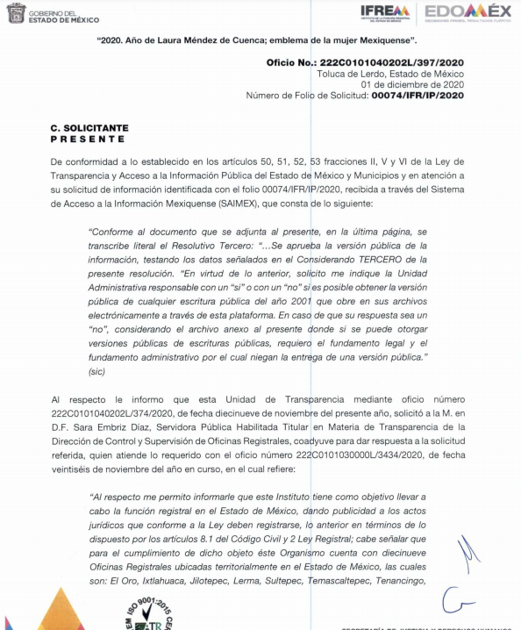


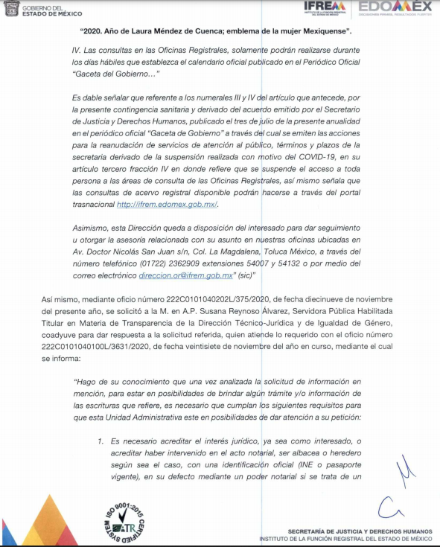
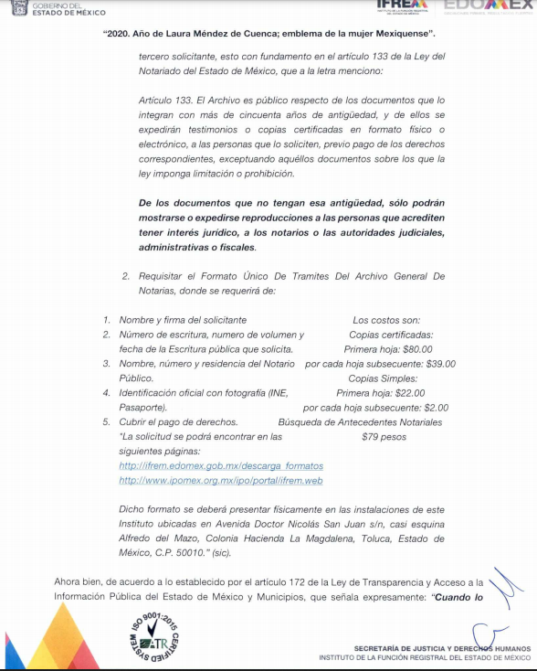

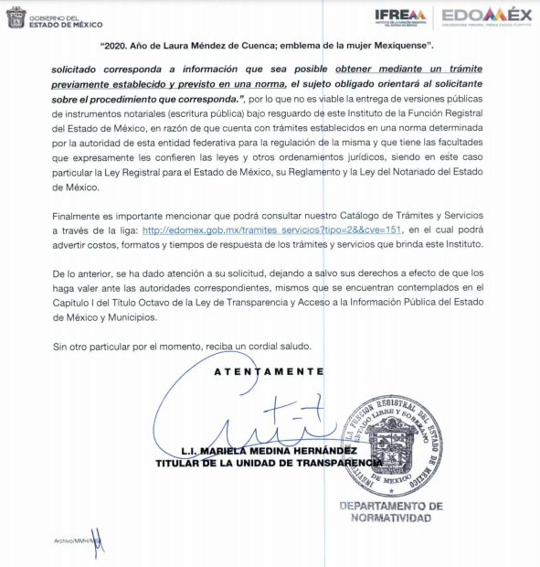

Ante dicha respuesta, la parte Recurrente consideró que su derecho al acceso a la información había sido conculcado, por lo que interpuso el presente recurso de revisión dando como razones o motivos de inconformidad que, cuidado, yo no solicité la consulta ni mucho menos la reproducción o copias respecto de una escritura publica bajo su resguardo, yo estoy haciendo referencia a una VERSIÓN PÚBLICA respecto de una escritura que obre en sus archivos; además la ley de transparencia no impide la expedición de documentos que obren en los archivos tanto físicos como digitales del sujeto obligado; tampoco solicité los requisitos o trámites indicado en la respuesta; la ley de transparencia no exige acreditar interés jurídico para la entrega de una versión pública de una escritura publica; básicamente carwce de sentido la respuesta por parte del sujeto obligado aunado a que invoca la ley del notariado que no tiene absolutamente nada que ver con el asunto que nos ocupa pues vuelvo a reiterar: yo no solicité una consulta, tampoco copias simples o certificadas ni mucho menos la expedición de una escritura, ojo! Yo hago referencia a la entrega de una versión pública de una escritura publica, pues a pesar de que anexo un archivo en el cual se demuestra que si es posible entregar la versión pública de una escritura, el sujeto obligado responsable se aferra en no querer responder adecuadamente pues se contradice con sus ineficientes argumentos.

Posteriormente el Sujeto Obligado remite su Informe Justificado, mediante el cual modifica su respuesta anexando un documento en pdf, con número de oficio: 222C0101040202L/433/2020, misma en el cual versa en el informe por medio del cual puntualiza, a través del oficio 222C0101040202L/407/2020 la Servidora Pública Habilitada en Materia de Transparencia de la Dirección de Control y Supervisión de Oficinas Registrales que no es posible la entrega de una versión pública de las escrituras que requiere a través del Sistema de Acceso a la Información Mexiquense (SAIMEX)…, tal y como se observa a continuación:

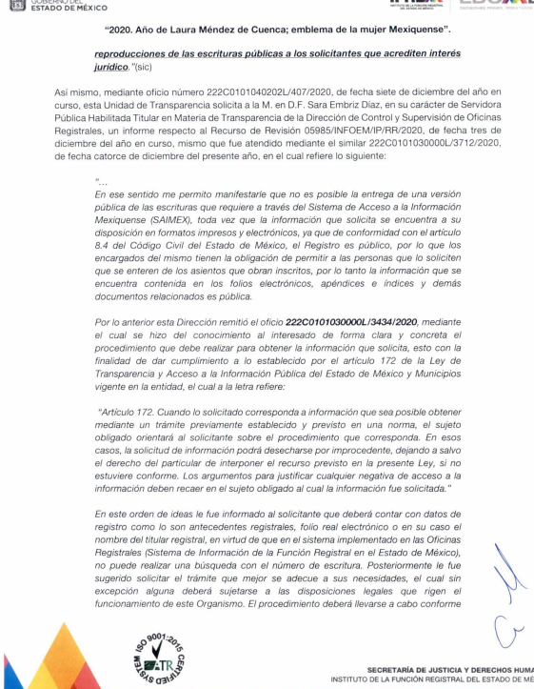

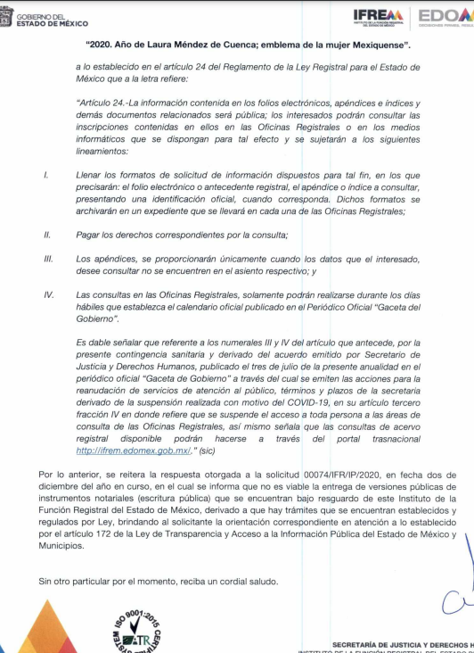
Ahora bien, la respuesta emitida por El Sujeto Obligado mediante informe justificado tiene la presunción legal de ser verídica, considerado que fue emitida por un servidor público en ejercicio de sus funciones, lo que conlleva la presunción de veracidad de todo acto administrativo.

En ese contexto, esta Ponencia Resolutora considera necesario precisar en relación a la información proporcionada por el Sujeto Obligado mediante Informe justificado, este Instituto no está facultado para dudar de la veracidad de la información proporcionada, pues no existe precepto legal alguno en la Ley de la materia que permita que, vía recurso de revisión, pueda pronunciarse al respecto. Sirve de apoyo a lo anterior, por analogía, el criterio 31/10 emitido por el entonces Instituto Federal de Acceso a la Información y Protección de Datos (IFAI) hoy Instituto Nacional de Transparencia, Acceso a la Información y Protección de Datos Personales (INAI), que a la letra indica:

“El Instituto Federal de Acceso a la Información y Protección de Datos no cuenta con facultades para pronunciarse respecto de la veracidad de los documentos proporcionados por los sujetos obligados. El Instituto Federal de Acceso a la Información y Protección de Datos es un órgano de la Administración Pública Federal con autonomía operativa, presupuestaria y de decisión, encargado de promover y difundir el ejercicio del derecho de acceso a la información; resolver sobre la negativa de las solicitudes de acceso a la información; y proteger los datos personales en poder de las dependencias y entidades. Sin embargo, no está facultado para pronunciarse sobre la veracidad de la información proporcionada por las autoridades en respuesta a las solicitudes de información que les presentan los particulares, en virtud de que en los artículos 49 y 50 de la Ley Federal de Transparencia y Acceso a la Información Pública Gubernamental no se prevé una causal que permita al Instituto Federal de Acceso a la Información y Protección de Datos conocer, vía recurso revisión, al respecto.
Expedientes:
2440/07 Comisión Federal de Electricidad - Alonso Lujambio Irazábal
0113/09 Instituto de Seguridad y Servicios Sociales de los Trabajadores del Estado – Alonso Lujambio Irazábal
1624/09 Instituto Nacional para la Educación de los Adultos - María Marván Laborde
2395/09 Secretaría de Economía - María Marván Laborde
0837/10 Administración Portuaria Integral de Veracruz, S.A. de C.V. – María Marván Laborde”

Bajo esa tesitura, podemos concluir, que el Sujeto Obligado en atención a la solicitud de información, mediante respuesta por parte del Titular de la Unidad de Transparencia, adhirió información que no se había presentado en la respuesta primigenia, posteriormente en informe justificado remitió la información correspondiente, haciendo constar que contiene los parámetros requeridos por el particular.

En este sentido, aplica la fracción III del artículo 192 de la Ley de Transparencia y Acceso a la Información Pública del Estado de México y Municipios, mismo que establece que en los casos que el sujeto Obligado modifique su respuesta, de tal manera que el recurso de revisión quede sin materia porque se actualiza tal circunstancia, ya que el acto impugnado que dio origen al presente recurso de revisión fue atendido en un acto posterior, ya que adhirió a su contestación original información que no se proporcionó en un principio y de esta manera se está dando certeza jurídica a la parte Recurrente.

Luego, conforme a la transcripción que antecede conviene desglosar los elementos que deben tomarse en consideración para que el sobreseimiento del presente recurso de revisión, son los siguientes:
1.- El sujeto obligado responsable;
2.- Acto;
3.- Que se modifique o revoque; y
4.- De tal manera que el medio de impugnación quede sin efecto o materia.

El primer elemento normativo, se actualiza ya que el Sujeto Obligado responsable es el Instituto de la Función Registral del Estado de México.

El segundo elemento normativo, es la existencia de un acto, en el caso en concreto que nos ocupa se actualiza con la existencia de las respuestas por parte del Sujeto Obligado, las cuales precisamente son las que se impugnan.
Cabe destacar que la respuesta que da el Sujeto Obligado, el precepto normativo en estudio, los consagra como “acto”, esto es así, ya que las respuestas que emiten los Sujetos Obligados son consideradas, (en el contexto que la propia Ley establece), como “actos”, sin los cuales no existiría certeza de la existencia o inexistencia de información pública, porque precisamente la evidencia notoria y específica del actuar del Sujeto Obligado se observa a través de sus actos que necesariamente ejecuta y con las que ejerce sus atribuciones legalmente conferidas.

El tercer requisito es que el Sujeto Obligado modifique su respuesta, con la finalidad de dejar sin materia el presente recurso de revisión, siendo así el Sujeto Obligado mediante informe justificado, complemento remitiendo la información solicitada por el particular.

En mérito de lo expuesto en líneas anteriores, resultan parcialmente procedentes los motivos de inconformidad que arguye el Recurrente en su medio de impugnación que fue materia de estudio, por ello con fundamento en el artículo 186, fracción I, en concordancia con el artículo 192, fracción III, de la Ley de Transparencia y Acceso a la Información Pública del Estado de México y Municipios, se SOBRESEE el recurso de revisión 00074/IFR/IP/2020, que ha sido materia del presente fallo.

Por lo antes expuesto y fundado es de resolverse y,

R E S U E L V E

PRIMERO. Se SOBRESEE el recurso de revisión número 05985/INFOEM/IP/RR/2020, porque al modificar la respuesta al recurso de revisión quedó sin materia en términos del Considerando TERCERO de la presente resolución.

SEGUNDO. Notifíquese la presente resolución al Titular de la Unidad de Transparencia del Sujeto Obligado mediante el SAIMEX.

TERCERO. Notifíquese la presente resolución a la parte Recurrente, mediante el SAIMEX y hágase de su conocimiento que en caso de que considere que le cause algún perjuicio, podrá promover el Juicio de Amparo en los términos de las leyes aplicables, de acuerdo a lo estipulado por el artículo 196, de la Ley de Transparencia y Acceso a la Información Pública del Estado de México y Municipios.

ASÍ LO RESUELVE, POR UNANIMIDAD DE VOTOS, EL PLENO DEL INSTITUTO DE TRANSPARENCIA, ACCESO A LA INFORMACIÓN PÚBLICA Y PROTECCIÓN DE DATOS PERSONALES DEL ESTADO DE MÉXICO Y MUNICIPIOS, CONFORMADO POR LOS COMISIONADOS ZULEMA MARTÍNEZ SÁNCHEZ, EVA ABAID YAPUR, JOSÉ GUADALUPE LUNA HERNÁNDEZ, JAVIER MARTÍNEZ CRUZ Y LUIS GUSTAVO PARRA NORIEGA, EN LA OCTAVA SÉPTIMA SESIÓN ORDINARIA CELEBRADA EL DIEZ DE MARZO DE DOS MIL VEINTIUNO, ANTE EL SECRETARIO TÉCNICO DEL PLENO, ALEXIS TAPIA RAMÍREZ--------------------------------------------------------------------------------------------------------------------------------------------------------------------------------------------------------------------------------------------------------------------------------------------------------------------------------------------------------------------------------------------------------------------------------------------------------------------------------------------------------------------------------------------------------------------------------------------------------------------------------------------------------------------------------------------------------------------------------------------------------------------------------------------------------------------------------------------------------------------------------------------------------------------------------------------------------------------------------------------------------------------------------------------------------------------------------------------------------------------------------------------------------------------------------------------------------------------------------------------------------------------------------------------------------------------------------------------------------------------------------------------------------------------------------------------------------------------------------------------------------------------------------------------------------------------------------------------------------------------------------
ZMS/OSAM/bpac

